INTERFACE NO AMBIENTE VIAS K

Cleide Tavares Bittencourt
CEPPEV – Mestrado Interdisciplinar em Computação Científica,
Salvador – Bahia – Brasil - cleidetb@hotmail.com

Hugo Saba Cardoso
CEPPEV – Mestrado Interdisciplinar em Computação Científica,
Salvador – Bahia – Brasil - hugosaba@hotmail.com

Jaqueline Souza de Oliveira Valladares
CEPPEV – Mestrado Interdisciplinar em Computação Científica,
Salvador – Bahia – Brasil - projaq@campus1.uneb.br

Juvenal de Souza Bittencourt Filho
CEPPEV – Mestrado Interdisciplinar em Computação Científica,
Salvador – Bahia – Brasil - juvenal@javatech.com.br

Simone Gonsalves Mendes
CEPPEV – Mestrado Interdisciplinar em Computação Científica,
Salvador – Bahia – Brasil - simonefsa@yahoo.com.br

Resumo. Neste artigo são apresentadas as duas principais linhas de pesquisas desenvolvidas para analise de Interface no ambiente de Educação a Distância (EaD) Virtual Institute Advenced System Knowled (VIAS K). Na primeira é focada a construção de interfaces que facilitem e promovam a colaboração entre os participantes em cursos a distância e, na segunda, o suporte ao processo de avaliação formativa, de acordo com os interesses de cada formador.
Palavras-Chave: Interface, EAD, chat, avaliação formativa

1 Introdução
No ambiente de EaD VIAS K, ambiente desenvolvido pelo LED (Laboratório de Educação a Distancia), da Universidade Federal de Santa Catarina, desenvolvemos pesquisas para análise de interface dando ênfase a colaboração e ao processo de avaliação formativa.
Interface de ambiente, segundo Gui Bonsiepe [1]: "...a interface permite que se revele o potencial instrumental tanto de artefatos materiais quanto de artefatos comunicativos", este que também declara a importância de sua consistência para o aprendizado: "Se as possibilidades abertas pela informática serão ou não utilizadas, isso dependerá em grande parte da qualidade da interface. A interface é um meio: que pode frustrar e irritar; que pode facilitar ou dificultar a aprendizagem; que pode ser divertida ou chata; que pode revelar relações entre informações ou deixá-las confusas; que pode abrir ou excluir possibilidades de ação efetiva-instrumental ou comunicativa."
Segundo Pierre Lévy, “...a interface contribui para definir o modo de captura da informação oferecida aos atores da comunicação. Ela abre, fecha e orienta os domínios de significação, de utilizações possíveis de uma mídia” [3].
Muitas das interfaces de ambientes existentes apresentam problemas na arquitetura da informação, de organização de elementos visuais, de interatividade e de funcionalidade. [4].
Baseado nesses estudos, nossas pesquisas concentram-se em dois temas principais, dentro da área de EaD: O primeiro é a colaboração, onde estão sendo realizados estudos sobre interfaces que facilitem e promovam a colaboração em cursos a distância; e o segundo é a avaliação, com pesquisas voltadas para o suporte ao professor no processo de avaliação formativa à distância.
Tem sido explorada a tecnologia de projetos de interfaces, a fim de favorecer o uso efetivo do ambiente VIAS K em cursos baseados no desenvolvimento de atividades colaborativas e na avaliação formativa destas.

2 Estudo da Interface
Os cursos à distância utilizam diversos recursos de comunicação, como correio eletrônico, bate-papo e fóruns que, potencialmente, possibilitam a aprendizagem colaborativa. Pois, estudos demonstram que, quando os alunos interagem com os colegas de forma colaborativa, eles se sentem mais engajados em suas atividades [2]. Dessa forma, está sendo desenvolvida uma pesquisa para análise da ferramenta de chat para o contexto educacional no ambiente VIAS K.
A maioria dos ambientes de EaD utilizam ferramentas de chat tradicionais que, quando usados em situações de ensino-apredizagem, apresentam vários problemas. Por exemplo, a falta de controle de turno proporciona o surgimento de diversos “fios de conversa”, e é necessário que o usuário faça mentalmente as ligações coesivas entre os enunciados de um mesmo fio [6].
O ambiente VIAS K possui duas ferramentas de chat: Um temático, em que as salas possuem temas específicos para serem discutidos, e o da turma, em que os professores e tutores marcam horário com os alunos para conversarem, obterem informações e esclarecerem suas dúvidas. Porém, constatamos que a utilização das ferramentas por parte dos 42 (quarenta e dois) alunos entrevistados, em um ano de um determinado curso utilizando o ambiente VIAS K, é quase ínfima, como está representado na Fig. 1.
Fig. 1. Participação dos alunos nas sessões de chat, durante o ano 2002

Exploramos, então, os recursos disponíveis nessa ferramenta e detectamos algumas falhas:
- Tempo de resposta – o tempo para digitar a frase e para que a mesma apareça na ferramenta é demasiado, cerca de 15 (quinze) segundos.
- Foco – ao digitar a frase, o aluno precisa clicar novamente para o foco aparecer, caso contrário, não consegue escrever novamente.
- Expirar – o bate-papo se expira facilmente;
- Acesso – nem sempre é permitido o acesso às salas; apresenta erros constantes, dificultando o acesso às salas;
- Tempo de atualização dos registros – ao selecionar a sala para participar, é possível saber a quantidade de pessoas que está na sala, mas, na verdade, o que consta é o número de pessoas que já estiveram na sala momentos atrás, causando um grande desagrado à todos.

3 Estudo da Interface com Ênfase à Avaliação Formativa
Avaliação formativa é “toda prática de avaliação contínua que pretenda melhorar as aprendizagens em curso, contribuindo para o acompanhamento e orientação dos alunos durante todo seu processo de formação” [5]. O processo avaliativo é um aspecto muito importante num ambiente voltado para web. É preciso pensar nas maneiras de se entregar e receber atividades e trabalhos desenvolvidos pelos alunos, de forma que, ao receber, o professor ou tutor possa dar um feed-back ao aluno, devendo existir um canal de registro que possa ser atualizado, momentaneamente. É necessário que, ao participar de uma atividade num chat, num fórum, resolver um exercício ou encaminhar uma atividade, o aluno e o professor possam ter esse controle.
No VIAS K a avaliação formativa é realizada por meio do acompanhamento dos registros das ferramentas de comunicação (Fórum de Discussões, chat, Correio). Utilizando uma área onde são disponibilizadas as informações dos alunos e suas interações com o ambiente.
As ferramentas de comunicação do VIAS K foram projetadas para facilitar tanto as interações entre os participantes de um curso à distância, como a visualização do registro dessas interações para uma posterior análise. Essa analise é feita quantitativamente, à medida em que o aluno se identifica no ambiente, são registradas as suas participações, para que o professor possa ter controle, no entanto, esse tipo de avaliação ainda demanda muito tempo e trabalho dos professores, principalmente, quando é preciso atualizar os registros das atividades enviadas por outro meio que não seja o ambiente, como, por exemplo, correio eletrônico pessoal.
Na avaliação formativa, baseada no acompanhamento da performance dos aprendizes, durante o desenvolvimento de atividades, os métodos e os critérios de avaliação variam de acordo com os objetivos de aprendizagem dos formadores. Dessa forma, prover suporte à análise qualitativa, neste contexto, é uma tarefa complexa: Como não é possível e nem desejável a pré-determinação de um conjunto de tipos de atividades e critérios de avaliação, que atendam aos objetivos de qualquer curso, fica difícil a previsão do suporte mais adequado em cada caso. Logo, existe uma demanda por soluções adaptáveis a cada curso, de acordo com os objetivos de aprendizagem dos formadores.

3.1 Análise ao chat do VIAS K
A ferramenta de chat, do ambiente VIAS K, não atende às expectativas dos alunos, em virtude da dificuldade em se estabelecer um diálogo consistente e de alto nível, focado num determinado tema. Esta ferramenta apresenta alguns problemas: delay muito alto durante a conversação, ambiente pouco atrativo, componentes da janela demoram para ser atualizados, não existe controle de foco sobre os componentes de edição de mensagens (dificultando o envio da próxima mensagem), além do que, para completar, após 10 (dez) minutos de conexão ocorre a expiração da página.
Uma ferramenta de chat, para cumprir o seu papel (atrair os alunos e promover sua utilização em grande escala), deve ter um delay, na troca de mensagens, próximo do tempo real, caso contrário, o aluno perderá a motivação para continuar o diálogo; deve, ainda, ser de fácil conexão; possuir um bom controle sobre os componentes visuais e suas atualizações. A edição de mensagens deve ser ao máximo otimizada, pois, se o aluno não conseguir se adaptar à forma como o software trata este assunto, fatalmente, este se sentirá desmotivado a utilizar esta ferramenta novamente.
Após uma tentativa mal-sucedida de conexão, o aluno não consegue estabelecer uma nova conexão, pois o seu usuário permanece na lista de presença da sala, mesmo que este não tenha conseguido entrar, como demonstrado na Fig. 2.
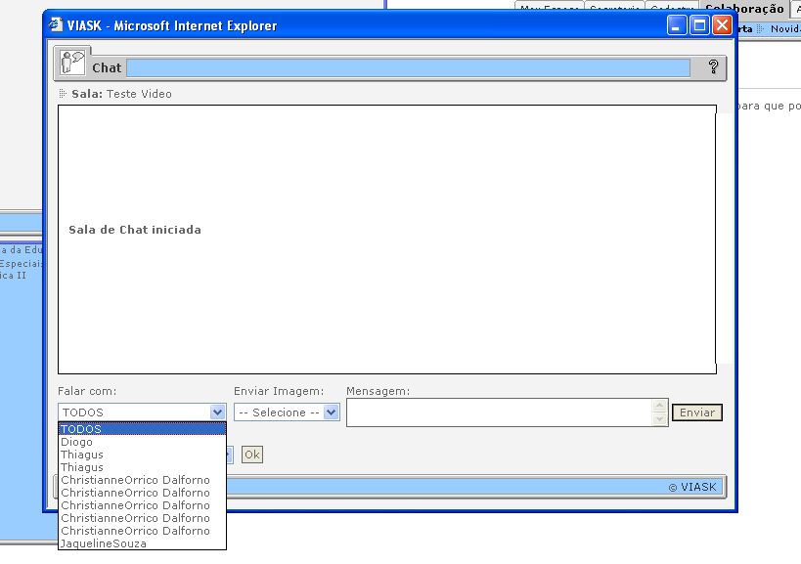
Fig. 2. Sessão de chat iniciada

O tipo de interface escolhida também já está em desuso, chat Textual, embora já apresente uma pequena representação gráfica sobre o humor do interlocutor.
O chat surgiu com o propósito de diversão, informal, assim, trazer esta ferramenta para o universo da aprendizagem à distância requer muito empenho dos idealizadores, pois esta tarefa exige um grande controle sobre o conteúdo do que está sendo veiculado, armazenando a identificação do emitente, do receptor e o conteúdo da conversação.
Como o controle de conteúdo será utilizado para avaliar o desempenho do aluno na utilização da ferramenta, não faz parte desta análise, pois o VIAS K dispõe de recursos para fazê-lo.
Agregar valor ao chat, na forma de ferramentas auxiliares, na troca de arquivos de imagem, som, vídeo e texto, seria uma forma de tornar a ferramenta mais robusta e atrativa, pois teríamos, num só lugar, todos os recursos necessários a uma atividade de cunho colaborativo.
O chat, no ambiente VIAS K, é apenas um apêndice, frente ao número de recursos disponíveis para a prática do EaD. Percebemos que houve a preocupação em disponibilizar um grande número de recursos, entretanto, não houve a mesma preocupação em avaliar a melhor forma de fazê-lo.
Chat Circles, um projeto desenvolvido por Fernanda Viegas, pesquisadora do grupo Sociable Media Lab, do Media Lab do Massachussets Institut of Technology (MIT), é uma interface gráfica abstrata para conversação. Cada participante do Chat é representado por círculos coloridos que se dispõem na tela. Neste projeto, a presença e atividade são representadas por mudanças de cor e tamanho dos círculos. A proximidade ou distância entre os círculos proporciona a divisão do ambiente em vários grupos temáticos e os arquivos da conversa são visíveis através de uma interface histórica integrada, conforme observamos na Fig.3.
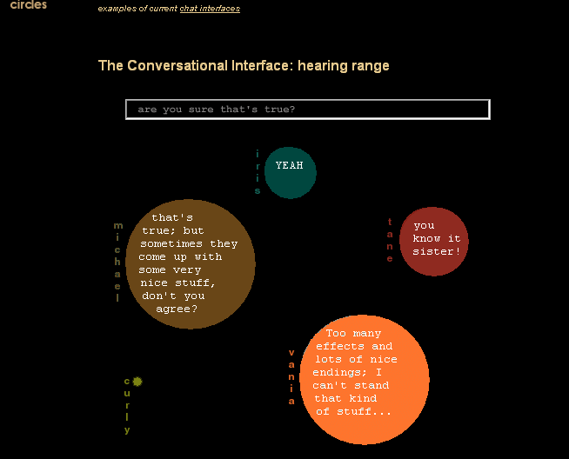
Fig. 3. Interface do “Chat Circles”
A utilização do método empregado no “Chat Circles” para discussões sobre determinado assunto permitiria que, em uma única sala, onde a discussão gira em torno de um assunto, haja a separação por região aproximando o tutor regional de seus alunos.

3.2 Aspectos relevantes da avaliação formativa
No ambiente VIAS K a avaliação está baseada na ferramenta “Quadro de Acompanhamento”, onde é levado em consideração: a) todas as notas do aluno; e b) todas as participações deste, nas ferramentas do ambiente. Os enfoques a serem considerados em uma avaliação formativa, são similares aos utilizados no TelEduc, ambiente de suporte para ensino-aprendizagem à distância, que está sendo desenvolvido no Instituto de Computação e no Núcleo de Informática Aplicada à Educação (NIED) da Unicamp:

- Recuperação e análise de informações quantitativas e qualitativas que sejam relevantes a cada formador, a partir dos registros das interações e das avaliações realizadas ao longo do curso;
- Construção dinâmica do profile do aprendiz, refletindo o seu desenvolvimento, ao longo do curso, segundo aspectos relevantes a cada formador (como a capacidade de aplicação de um novo conhecimento, a colaboração, a autonomia, etc.). O profile de um aprendiz poderá ser constantemente validado e refinado, de acordo com as informações extraídas dos registros das interações e de avaliações realizadas previamente;
- Auxílio na detecção de possíveis problemas (como ausência de acesso ao curso, falta de interação, atraso de tarefas, falta de participação em atividades em grupo, etc.), de acordo com os interesses de cada formador.

4 Conclusão
Não basta apenas montar um ambiente para EaD, com todos os recursos existentes nas ferramentas concorrentes. A escolha destes recursos deve estar embasada em estudos de performance, praticidade e suporte às ferramentas, pois, não podemos perder de vista o fato de que o Ensino à Distancia sempre será comparado ao ensino com aula presencial. Não que o EaD tenha a pretensão de substituir a aula presencial, e vice-versa, pois são formas complementares de ensino-aprendizagem.
O importante é tomar todo cuidado para que o ambiente disponibilizado cumpra o seu papel, de forma objetiva e coesa. O aluno tem que ser conquistado, a cada incursão ao ambiente, da forma mais natural possível, e os conceitos devem ser introduzidos no seu cotidiano, paulatinamente.
Na avaliação formativa, não é possível e nem desejável a pré-determinação de um conjunto de tipos de atividades e critérios de avaliação que atendam aos objetivos de qualquer curso, em qualquer contexto. Logo, um grande desafio no suporte desta forma de avaliação é prover soluções adaptáveis a cada curso, de acordo com os objetivos pedagógicos dos formadores.

Referências Bibliográficas
- Bonsiepe, G. Design: do Material ao Digital. FIESC/IEL. Florianópolis, 1997.
- Jacques, P. e Oliveira F. Um Experimento com Agentes de Software para Monitorar a Colaboração em Aulas Virtuais. Workshop de Informática na Escola in 2000.
- Lévy, P. As tecnologias da inteligência. O futuro do pensamento na era da informática. Rio de Janeiro: Editora 34, 1993.
- Nielsen, Jakob. Usability Engineering. Boston – USA: Academic Press, 362 p, in 1993.
- Perrenoud, P. (1999). Avaliação: da excelência à regulação das aprendizagens entre duas lógicas. Porto Alegre: Artes Médicas, 1999.
- Vahl, J.,Oeiras J. e Rocha H. Usos de agentes de interface para adequação de bate-papos ao contexto de educação a distância, IHC 2002.

